

INSTITUTO FEDERAL DO PARANÁ
técnico em informática

eliseu pereira henrique de paula

sistema de busca de música por voz

Jacarezinho
2017

eliseu pereira henrique de paula

sistema de busca de música por voz

Relatório de Estágio Curricular Supervisionado apresentado ao Instituto Federal do Paraná (IFPR), Campus Jacarezinho, como requisito parcial de avaliação no Curso Técnico em Informática.

Orientador: Prof. Me. Lafaiete Henrique Rosa Leme

Jacarezinho
2017

eliseu pereira henrique de paula

sistema de busca de música por voz

Relatório de Estágio Curricular Supervisionado apresentado ao Instituto Federal do Paraná (IFPR), Campus Jacarezinho, como requisito parcial de avaliação no Curso Técnico em Informática, com conceito igual a _______, conferida pela Banca Examinadora formada pelos professores:

Orientador: | Prof. Me. Lafaiete Henrique Rosa Leme  Instituto Federal do Paraná
Prof. Dr. Xxxxxxxx Xxxxxxx xxx Xxxxxxxxx
Instituto Federal do Paraná

Prof. Dr. Xxxxxxxx Xxxxxxx xxx Xxxxxxxxx
Instituto Federal do Paraná

Jacarezinho, _____de ___________de 20___.

Dedico este trabalho...

agradecimentos
Ao Prof. ........, meu orientador e amigo de todas as horas, que acompanhou...
Ao Prof. ........
Á Profª...
Aos professores que contribuíram...

Epígrafe...

SOBRENOME, Nome Prenome do(s) autor(es). Título do trabalho: subtítulo em letras minúsculas. Ano de Realização. Número total de folhas. Relatório de Estágio Curricular Supervisionado (Técnico em Informática) – Instituto Federal do Paraná, Campus Jacarezinho, Jacarezinho, ano de defesa.
RESUMO
Deve conter uma brevíssima justificativa do tema, objetivo geral, metodologia, principais resultados e conclusão. (de 150 até 500 palavras, em espaço simples e sem parágrafos).

Deixe um espaço entre o resumo e as palavras-chave.

Palavras-chave: Palavra 1. Palavra 2. Palavra 3. Palavra 4. Palavra 5.

LISTA DE FIGURAS
Figura 1 – Interface do Sistema Existente 20

LISTA DE GRÁFICOS
Gráfico 1 – Faixa Etária 15

LISTA DE TABELAS
Tabela 1 – Relação de Servidores 16

LISTA DE QUADROS
Quadro 1 – Caso de Uso Logar 22

LISTA DE ABREVIATURAS E SIGLAS
ABNT | Associação Brasileira de Normas Técnicas
API | Application Programming Interface (API em português: Interface de Programação de Aplicativos)
CD | Compact Disc (CD em português: Disco Compacto)
CSS | Cascading Style Sheets
DAT | Digital Audio Tape (DAT em português: Cassete de gravação digital)
HTML | Hypertext Markup Language
IDE | Integrated Development Environment (IDE em português: Ambiente de Desenvolvimento Integrado)
IFPR | Instituto Federal do Paraná
JSF | JavaServer Faces
LP | Long Play (LP em português: Disco de Vinil)
MVC | Model View Control (MVC em português: Modelo Visão Controlador)
POO | Programação Orientada a Objetos
SGBD | Sistema Gerenciador de Banco de Dados
SQL | Structured Query Language
UI | User Interface (UI em português: Interface de Usuário)
UML | Unified Modeling Language (UML em português: Linguagem de Modelagem Unificada)
W3C | World Wide Web Consortium
XHTML | Extensible Hypertext Markup Language
XML | Extensible Markup Language

SUMÁRIO
1 INTRODUÇÃO 13
1.1 JUSTIFICATIVA 15
1.2 OBJETIVOS 16
1.2.1 Objetivo Geral 16
1.2.2 Objetivos Específicos 16

2 METODOLOGIA 17

3 PÚBLICO ALVO 19

4 DESCRIÇÃO DO SISTEMA 20
4.1 SISTEMA EXISTENTE 20
4.2 SISTEMA PROPOSTO 20

5 MODELAGEM DE ANÁLISE E PROJETO 21
5.1 DIAGRAMA DE CASO DE USO 21
5.2 DOCUMENTAÇÃO DE CASO DE USO 21
5.3 DIAGRAMA DE CLASSE 23
5.4 DIAGRAMA DE SEQUENCIA 24
5.5 DIAGRAMA DE ESTADOS 24
5.6 DIAGRAMA DE ENTIDADES E RELACIONAMENTOS 24

6 INTERFACES E RELATÓRIOS 25
6.1 DIAGRAMA DE NAVEGAÇÃO DE TELAS 25
6.2 INTERFACES DO SISTEMA 25
6.3 RELATÓRIOS DO SISTEMA 25

7 CONSIDERAÇÕES FINAIS 26

REFERÊNCIAS 27

APÊNDICES 29
APÊNDICE A – Instrumento de pesquisa utilizado na coleta de dados 29
ANEXOS 31
ANEXO A – Termo de Compromisso de Estágio 32
ANEXO B – Declaração de Cumprimento de Horas de Estágio 38

INTRODUÇÃO
A música é uma forma de arte em uma atividade cultural, em que é utilizada o som em um determinado tempo para fazê-la. Está é encontrada em todas as culturas conhecidas, tanto no passado quanto no presente, tendo grandes variações dependendo do tempo e local. Desde que todos os povos da terra, possuem uma forma de música, podendo concluir que a música é suscetível de ter estado presente nos povos ancestrais da humanidade como conhecida hoje. Consequentemente, a música pode ter existido há pelo menos 55.000 anos, podendo ter sido criada por povos africanos e, em seguida, evoluindo para se tornar um componente fundamental para a vida.
Começando por Thomas Edison em 1877, começava as primeiras gravações de música, sendo esta primeira era chamada de Era Acústica, sendo esta era caracterizada pelo fonografo de cilindro, sendo que este foi o primeiro aparelho que seria capaz de gravar e reproduzir sons. Iniciando a partir de 1925 a Era Elétrica de gravação sendo que esta foi inaugurada pela introdução do sistema integrado de microfones elétricos, amplificadores eletrônicos de sinal e máquinas elétricas de corte de discos da Western Electric, que foi adotada pelas principais gravadoras dos EUA em 1925. A terceira onda de desenvolvimento na gravação de áudio começou em 1945, quando as nações aliadas ganharam acesso a uma nova invenção alemã, a gravação de fita magnética. A tecnologia foi inventada na década de 1930, mas permaneceu restrita à Alemanha (onde foi amplamente utilizado na radiodifusão) até o final da Segunda Guerra Mundial. A fita magnética forneceu outro salto dramático na fidelidade de áudio - de fato, os observadores Aliados tomaram consciência da existência da nova tecnologia porque perceberam que a qualidade de áudio de programas obviamente pré-gravados era praticamente indistinguível das transmissões ao vivo. A partir de 1950, a fita magnética rapidamente se tornou o meio padrão de gravação de mestre de áudio nas indústrias de rádio e música, e levou ao desenvolvimento das primeiras gravações estéreo de alta fidelidade para o mercado interno, ao desenvolvimento de gravação em fita multipista para música, e o desaparecimento do disco como o principal meio de masterização para o som.
Atualmente, na quarta era, sendo está chamada de Era Digital sendo que esta, quando entra para o mercado, em um período de menos de 20 anos, todas as tecnologias de gravação anteriores foram rapidamente substituídas pela codificação de som digital, que foi aperfeiçoada pela corporação de eletrônicos japonesa Sony nos anos 1970. Ao contrário de todas as tecnologias anteriores, que capturaram um análogo contínuo dos sons que estavam sendo gravados, a gravação digital capturou o som por meio de uma série muito densa e rápida de amostras discretas do som. Quando reproduzidas através de um conversor digital para analógico, estas amostras de áudio são recombinadas para formar um fluxo contínuo de som. Embora uns certos números de tecnologias “híbridas” de curta duração apareçam neste período (por exemplo, Digital Audio Tape (DAT em português: Cassete de gravação digital), que gravava amostras de sinais digitais em fitas magnéticas), a Sony assegurou a preeminência de seu novo sistema de gravação digital, juntamente com a Philips, o formato de áudio de consumo mais avançado até à data, o Compact disc (CD em português: Disco Compacto) digital. O CD rapidamente substituiu tanto o álbum de 12" e o single de 7" como o novo formato de consumidor padrão, e inaugurou uma nova era de áudio de alta fidelidade para o consumidor - os CDs eram pequenos, portáteis e duráveis ​​e podiam reproduzir todo o áudio Espectro de som, com intervalo dinâmico irrestrito, perfeita clareza e sem distorção. Como os CDs foram codificados e lidos de forma óptica, usando um feixe de laser, não houve contato físico entre o disco e o mecanismo de reprodução, para que um CD bem cuidadas pudesse ser reproduzido repetidamente, sem nenhuma degradação ou perda de fidelidade. CDs também representaram um avanço considerável tanto no tamanho físico do meio como na sua capacidade de armazenamento - os Long Play (LP em português: Disco de Vinil) só podiam conter praticamente 50 minutos de áudio, porque estavam fisicamente limitados pelo tamanho do disco e pela densidade dos sulcos que Poderia ser cortado nele - quanto mais a gravação, mais perto os sulcos e, portanto, menor a fidelidade global; CDs, por outro lado eles eram menos da metade do tamanho total do formato 12" LP antigo, mas oferecido cerca de dobro da duração do LP médio, com até 80 minutos de áudio.
Com o decorrer desta evolução na indústria musical, o ouvinte de música também sofreu mudança com o tempo, sendo passada uma geração que escutava fitas cassete, LPs, CDs e rádio, para uma geração mais moderna, onde usam de aplicativos como Spotfy para escutar música, sendo este um dos meios que mais vem crescendo, onde nem é mais necessária a mídia de músicas e somente um dispositivo com internet. Sendo que de acordo com o site Spotify For Brands, o uso do Spotify está cada vez mais significativo, cada vez tomando mais o espaço que as rádios, segundo o próprio site:
“Os nossos usuários ouvem o Spotify durante uma variedade de atividades como navegar na internet, estudar, relaxar, fazer atividade física, dirigir; enquanto a maioria dos ouvintes de rádio convencional escutam seus canais apenas enquanto dirigem”
Tendo isto demonstrando o avanço da tecnologia ao decorrer dos anos, sendo que a tecnologia está se tornando cada vez mais maleável, podendo rapidamente ser melhorada e substituída.
Sobre sistemas de busca web, segundo Cendón:
“Desde os primórdios da Internet, houve a preocupação de se criarem ferramentas para localização de seus recursos informacionais. Entre as ferramentas mais antigas, podem-se citar o Archie, que busca arquivos em repositórios de FTP, e Veronica e Jughead, que encontram conteúdo armazenados nos Gophers. Com o advento da Web e a consequente explosão das publicações disponibilizadas por meio dela, começaram a surgir as ferramentas específicas para pesquisa de suas páginas. Existem hoje centenas destes instrumentos que fornecem meios para localizar o que se busca entre as cerca de um bilhão de páginas HTML, que se estimam. ”
A empresa Google, sendo a pioneira como site de busca em quase todo o globo, sendo este o primeiro a desenvolver um algoritmo de "Pagerank", que funciona calculando o "valor" de um site levando-se em conta àquelas páginas que para ele apontem. Sendo essa estratégia também implementada posteriormente em demais mecanismos de busca, como Yahoo, Bing, etc. Outro fator importante em mecanismos de busca, é a análise de utilização, que segundo Souza:
“A análise de utilização considera as escolhas realizadas pelos usuários, dentre aquelas páginas apresentadas como resposta às consultas anteriores, de forma a valorizar aquelas mais acessadas, que seriam teoricamente mais importantes, devendo assim serem melhor ranqueadas. Alternativamente, se o usuário volta à página de pesquisa em um tempo curto, após o exame de uma dada página, esta receberia um voto negativo. Foi implantada pelo Google com o nome de "click-through rate", e vem sendo adotada por outros mecanismos de busca. ”

JUSTIFICATIVA
Com a necessidade de um sistema online de busca por voz focado somente para músicas, está sendo desenvolvido este sistema, que pode não somente facilitar a busca por músicas, como também inserir pessoas neste meio músical, podendo ser também útil para que pessoas com deficiência visual possam com mais facilidade buscar por músicas.

objetivos

Objetivo Geral
Um sistema que possa propor aos amantes de música um método alternativo de busca de música, podendo tanto buscar músicas quanto sugerir músicas baseado nos gostos do usuário.

Objetivos Específicos
- realizar buscas tanto por texto quanto por voz;
- gerenciar cadastros de:
- gênero musical;
- álbum musical;
- artistas;
- musica;
- usuários;
- oferecer responsabilidade do sistema para diversas plataformas.

metodologia
Ao longo dos anos o desenvolvimento e a utilização de softwares feitos causaram muitos problemas, pois ainda não havia sido criada a engenharia de software. A engenharia de software pode ser nomeada uma série de ordens para seguir pós e durante o desenvolvimento, em que é necessário fazer a análise de requisitos, o design do software, a codificação e o teste. A engenharia de software se produz através de um conjunto de fases. Cada uma das fases pode envolver métodos, ferramentas e procedimentos, cujas formas de estruturação são citadas como modelo de engenharia de software (PRESSMAN, 2002).
A análise e Projeto de sistemas tem como função principal a realização de estudos para como desenvolver um software a fim de encontrar o caminho mais prático para seu desenvolvimento. Para melhor desenvolvimento foram criados paradigmas de desenvolvimento e programação com diversos modelos, o que será utilizado nesse projeto será Prototipação, esse paradigma possui um ciclo de vida que passa pelas fases de comunicação, projeto rápido, modelagem projeto rápido, construção de um protótipo, emprego entrega e realimentação, podendo repetir e repetir quantas vezes for necessário.
Para levantamento de requisitos foi realizada uma pesquisa utilizando o Google Forms, que foi chagada a conclusão, em que hoje, não possuem muitos, senão nenhum sistema de busca exclusivamente de músicas que auxilie, pessoas com deficiência visual na busca de música, por isso a busca de um sistema especializado na busca de músicas utilizando a voz.
A ferramenta case que será utilizada será o Astah Professional que é um software desenvolvido para modelar diagramas da Unified Modeling Language (UML em português: Linguagem de Modelagem Unificada), facilitando a maneira de visualizar quais são os requisitos do sistema.
Para o desenvolvimento deste sistema, será utilizada a linguagem de programação Java, entende-se como linguagem de programação, segundo Dershem, Herbert L., é um método padronizado para comunicar instruções para um computador. Permitindo que um programador especifique precisamente sobre quais dados um computador vai atuar, como estes dados serão armazenados ou transmitidos e quais ações devem ser tomadas sob várias circunstâncias. Como sendo uma linguagem de programação, Java se encaixa na categoria de linguagem POO (Programação Orientada a Objetos), sendo essa definida como uma linguagem baseada no conceito de “objetos” que podem conter dados, em forma de campos chamados de atributos, e conter código na forma de procedimentos nos chamados métodos. Uma característica de objetos, é que seus procedimentos podem acessar e, muitas vezes, modificar os campos de dados do objeto com o qual eles estão associados. Na POO, os programas de computador são projetados fazendo-os sair de objetos que interagem uns com os outros (Kindler, E.; Krivy, I., 2011).
Para a User Interface (UI em português: Interface de Usuário) será utilizado o Web Framework JSF (JavaServer Faces), como Framework, entende-se que é uma abstração em que o software que fornece funcionalidade genérica pode ser alterado seletivamente por código adicional escrito pelo usuário, proporcionando, assim, um software específico da aplicação. Um Framework fornece uma maneira padrão de construir e implantar aplicativos. Um Framework, é um ambiente de software universal e reutilizável que fornece funcionalidades específicas como parte de uma plataforma de software maior para facilitar o desenvolvimento de aplicativos de software, produtos e soluções. Os Frameworks podem incluir programas de suporte, compiladores, bibliotecas de códigos, conjuntos de ferramentas e Application Programming Interface (API em português: Interface de Programação de Aplicativos) que reúnem todos os diferentes componentes para permitir o desenvolvimento de um projeto ou sistema, onde o framework utilizado é uma estrutura de software concebida para suportar o desenvolvimento de aplicações web, incluindo serviços web, recursos web e APIs. O JSF, é uma biblioteca de Java para construir interfaces de usuário baseadas em componentes para aplicativos da web e foi formalizada como um padrão através do Java Community Process fazendo parte da Java Platform, Enterprise Edition. É também uma estrutura web Model View Control (MVC em português: Modelo Visão Controlador) que simplifica a construção de UI para aplicativos baseados no servidor usando componentes de UI reutilizáveis em uma página, em conjunto com outro Web Framework, o PrimeFaces é uma biblioteca de componentes de UI de código aberto para aplicativos baseados em JSF.
Para a utilização do JSF é necessário a criação de uma página Web, sendo que para o desenvolvimento dessa, é utilizado o XHTML (Extensible Hypertext Markup Language), em que este faz parte da família de linguagens de marcação XML (Extensible Markup Language). Ele espelha ou amplia as versões do HTML (Hypertext Markup Language), a linguagem em que as páginas da Web são formuladas, sendo esta a linguagem de marcação padrão para criar páginas da web e aplicativos da web. Com CSS (Cascading Style Sheets) e JavaScript, forma uma tríade de tecnologias chave para a World Wide Web (Flanagan, David. JavaScript - The definitive guide 6 ed). Funcionando de maneira em que os navegadores da Web recebem documentos HTML de um servidor web ou do armazenamento local e os tornam em páginas web multimídia. O HTML descreve a estrutura de uma página da Web de forma semântica e incluiu originalmente sugestões para a aparência do documento. Este pode incorporar programas escritos em uma linguagem de script, como o JavaScript que afetam o comportamento e o conteúdo das páginas da web, e a inclusão do CSS define o aspecto e o layout do conteúdo. Entende-se JavaScript, como uma linguagem de programação interpretada, dinâmica, em que ao lado de HTML e CSS, o JavaScript é uma das três principais tecnologias da produção de conteúdo da World Wide Web. Ele é usado para tornar as páginas interativas e fornecer programas on-line, incluindo players de vídeo. A maioria dos sites o emprega, e todos os navegadores da web modernos o suportam sem a necessidade de plug-ins por meio de um mecanismo de JavaScript incorporado. Fazendo parte também da tríade, o CSS é uma linguagem de folha de estilos usada para descrever a apresentação de um documento escrito em uma linguagem de marcação, sendo usado com frequência para definir o estilo visual das páginas da web e as UI escritas em HTML e XHTML. O CSS é projetado principalmente para permitir a separação de apresentação e conteúdo, incluindo aspectos como layout, cores e fontes, onde essa separação pode melhorar a acessibilidade do conteúdo, proporcionar mais flexibilidade e controle na especificação das características de apresentação.
Um outro Web Framework usado é o Bootstrap, sendo este uma estrutura web de front-end livre e de código aberto para projetar sites e aplicativos da web. Ele contém modelos de design baseados em HTML e CSS para tipografia, formas, botões, navegação e outros componentes de interface, bem como extensões de JavaScript e JQuery opcionais. O JQuery é uma biblioteca de JavaScript multiplataforma projetada para simplificar o script do lado do cliente de HTML.
Para o reconhecimento de voz, o sistema utilizara de a API annyang!, sendo essa uma pequena biblioteca JavaScript de Reconhecimento de Voz que permite que seus usuários controlem seu site com comandos de voz. Entende-se por API um conjunto de definições de sub-rotinas, protocolos e ferramentas para criação de uma aplicação. Em termos gerais, é um conjunto de métodos de comunicação claramente definidos entre vários componentes de software. Uma boa API facilita o desenvolvimento de um programa de computador, fornecendo todos os blocos de construção, que são juntos pelo programador.
Para o armazenamento de dados, será usado o que se entende como banco de dados é uma coleção de informações organizadas de tal forma que um programa de computador pode selecionar rapidamente os dados desejados, sendo estes gerenciados por um SGBD (Sistema de Gerenciamento de Banco de Dados) sendo que este é um aplicativo de computador que interage com usuários, outras aplicações e o próprio banco de dados, usado para capturar e analisar dados. Um SGBD de permite a definição, criação, consulta, atualização e administração de bancos de dados. Estes SGBD usam o SQL (Structured Query Language) sendo esta uma linguagem usada na programação e modelagem para gerenciar dados mantidos em um SGBD ou para processamento de fluxo em um SGBD.

PÚBLICO ALVO
Este sistema tem como público alvo, desde pré-adolescentes até a maior idade, sendo que o ato de buscar músicas provavelmente é visado por todas as idades, podendo também dar maior acessibilidade a portadores de deficiência visual, sendo que a pesquisa será realizada por voz.

descrição do sistema

sistema EXISTENTE
Na internet existem diversos serviços de busca por letras de música, sendo muito utilizado no Brasil o Vagalume.
Figura 1 – Interface do Site Vagalume
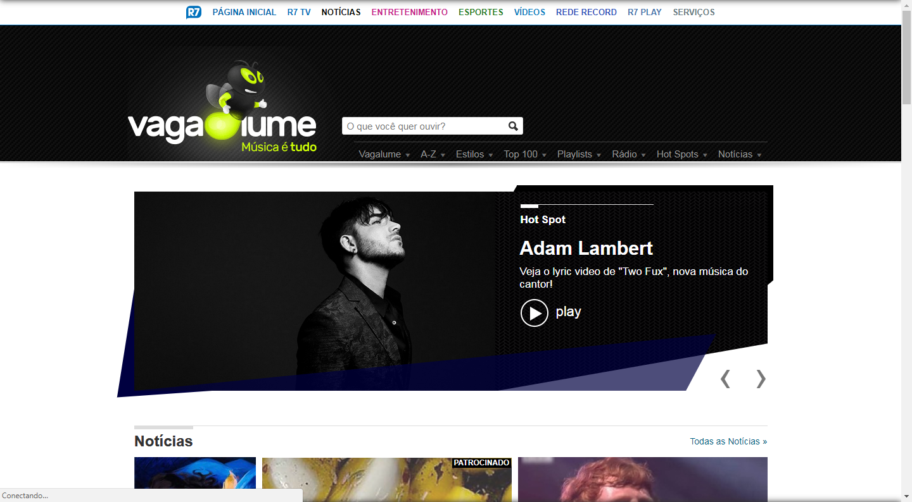
Fonte: da pesquisa (2017)
Este possuindo não só a função de buscar música, mas também a de sugerir músicas, e até notícias sobre música.

sistema proposto
O sistema proposto, tem como sua principal função a de não somente buscar músicas por texto, mas também pelo uso de voz, onde o usuário pode também usar comandos de voz para interagir com o sistema.

modelagem de análise e projeto

diagrama de caso de uso
O Diagrama de Casos de Uso tem o objetivo de auxiliar a comunicação entre os analistas e o cliente. Um diagrama de Caso de Uso descreve um cenário que mostra as funcionalidades do sistema do ponto de vista do usuário.
O cliente deve ver no diagrama de Casos de Uso as principais funcionalidades de seu sistema (UFCG- 13/09/2016). Abaixo está o diagrama de casos de uso para este sistema.
Figura 2 – Diagrama de Casos de Uso
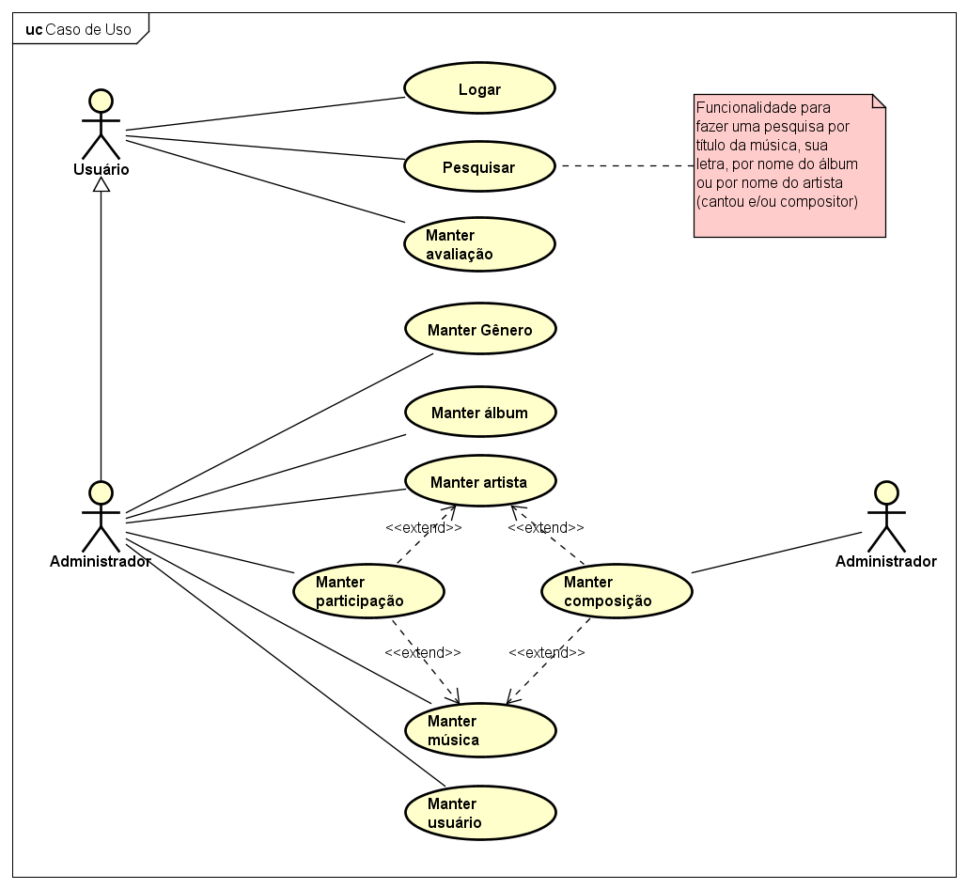
Fonte: da Pesquisa (2017)
Como acima demonstrado, neste sistema possuem dois tipos de atores, o Administrador e o Usuário, sendo que o administrador possui as funcionalidades de:
- Manter usuário;
- Manter música;
- Manter participação;
- Manter composição;
- Manter artista;
- Manter álbum;
- Manter gênero.
Concluindo que este é o responsável em suprir o sistema com os dados obtidos por ele.
O ator usuário, possui somente as funcionalidades:
- Manter avaliação;
- Pesquisar;
- Logar.
Sendo que segundo a generalização do ator administrador no usuário, esta permite que o administrador também tenha todas as funções do usuário.

documentação de Caso de Uso
Quadro 1 – Caso de Uso Avaliar Músicas
Nome do Caso de Uso | Logar
Caso de Uso Geral
Ator Principal | Usuário
Atores Secundários
Resumo | Este caso de uso descreve as etapas percorridas por um usuário para realizar login no sistema.
Pré-Condições | É preciso buscar uma música
Pós-Condições
Fluxo Principal
Ações do Ator | Ações do Sistema
1. Dar nota
 | 2. Registrar nota.
Restrições/Validações
Quadro 2 – Caso de Uso Pesquisar Músicas
Nome do Caso de Uso | Pesquisar
Caso de Uso Geral
Ator Principal | Usuário
Atores Secundários
Resumo | Este caso de uso descreve as etapas percorridas por um usuário para realizar a pesquisa de uma música.
Pré-Condições
Pós-Condições
Fluxo Principal
Ações do Ator | Ações do Sistema
1. Buscar música
 | 2. Mostrar resultados
Restrições/Validações
Quadro 3 – Caso de Uso Manter Gênero
Nome do Caso de Uso | Manter Gênero
Caso de Uso Geral
Ator Principal | Administrador
Atores Secundários
Resumo | Este caso de uso descreve as etapas percorridas por um administrador, no ato de cadastrar, editar e excluir um gênero musical.
Pré-Condições
Pós-Condições
Fluxo Principal
Ações do Ator | Ações do Sistema
1. Cadastrar gênero.
 | 2. Registra cadastro.
3. Editar gênero.
 | 4. Registra Edição.
5. Deletar gênero.
 | 6. Registra Exclusão.
Restrições/Validações
Quadro 4 – Caso de Uso Manter Avaliação
Nome do Caso de Uso | Manter Avaliação
Caso de Uso Geral
Ator Principal | Usuário
Atores Secundários
Resumo | Este caso de uso descreve as etapas percorridas por um usuário, no ato de cadastrar, avaliações em uma música.
Pré-Condições
Pós-Condições
Fluxo Principal
Ações do Ator | Ações do Sistema
1. Cadastrar avaliações.
 | 2. Registra cadastro.
3. Editar avaliações.
 | 4. Registra Edição.
5. Deletar avaliações.
 | 6. Registra Exclusão.
Restrições/Validações

Quadro 5 – Caso de Uso Manter Álbum
Nome do Caso de Uso | Manter Álbum
Caso de Uso Geral
Ator Principal | Administrador
Atores Secundários
Resumo | Este caso de uso descreve as etapas percorridas por um administrador, no ato de cadastrar, editar e excluir um álbum.
Pré-Condições
Pós-Condições
Fluxo Principal
Ações do Ator | Ações do Sistema
1. Cadastrar álbum.
 | 2. Registra cadastro.
3. Editar álbum.
 | 4. Registra Edição.
5. Deletar álbum.
 | 6. Registra Exclusão.
Restrições/Validações

Quadro 6 – Caso de Uso Manter Artista
Nome do Caso de Uso | Manter Artista
Caso de Uso Geral
Ator Principal | Administrador
Atores Secundários
Resumo | Este caso de uso descreve as etapas percorridas por um administrador, no ato de cadastrar, editar e excluir um artista.
Pré-Condições
Pós-Condições
Fluxo Principal
Ações do Ator | Ações do Sistema
1. Cadastrar artista.
 | 2. Registra cadastro.
3. Editar artista.
 | 4. Registra Edição.
5. Deletar artista.
 | 6. Registra Exclusão.
Restrições/Validações
Quadro 7 – Caso de Uso Manter Participação
Nome do Caso de Uso | Manter Participação
Caso de Uso Geral
Ator Principal | Administrador
Atores Secundários
Resumo | Este caso de uso descreve as etapas percorridas por um administrador, no ato de cadastrar, editar e excluir uma participação em uma música.
Pré-Condições
Pós-Condições
Fluxo Principal
Ações do Ator | Ações do Sistema
1. Cadastrar participação.
 | 2. Registra cadastro.
3. Editar participação.
 | 4. Registra Edição.
5. Deletar participação.
 | 6. Registra Exclusão.
Restrições/Validações
Quadro 8 – Caso de Uso Manter Composição
Nome do Caso de Uso | Manter Composição
Caso de Uso Geral
Ator Principal | Administrador
Atores Secundários
Resumo | Este caso de uso descreve as etapas percorridas por um administrador, no ato de cadastrar, editar e excluir composição em uma música.
Pré-Condições
Pós-Condições
Fluxo Principal
Ações do Ator | Ações do Sistema
1. Cadastrar composição.
 | 2. Registra cadastro.
3. Editar composição.
 | 4. Registra Edição.
5. Deletar composição.
 | 6. Registra Exclusão.
Restrições/Validações
Quadro 9 – Caso de Uso Manter Músicas
Nome do Caso de Uso | Manter Música
Caso de Uso Geral
Ator Principal | Administrador
Atores Secundários
Resumo | Este caso de uso descreve as etapas percorridas por um administrador, no ato de cadastrar, editar e excluir uma música.
Pré-Condições
Pós-Condições
Fluxo Principal
Ações do Ator | Ações do Sistema
1. Cadastrar música.
 | 2. Registra cadastro.
3. Editar música.
 | 4. Registra Edição.
5. Deletar música.
 | 6. Registra Exclusão.
Restrições/Validações
Quadro 10 – Caso de Uso Manter Usuário
Nome do Caso de Uso | Manter Usuário
Caso de Uso Geral
Ator Principal | Administrador
Atores Secundários
Resumo | Este caso de uso descreve as etapas percorridas por um administrador, no ato de editar um usuário.
Pré-Condições
Pós-Condições
Fluxo Principal
Ações do Ator | Ações do Sistema
1. Login.
 | 2. Registra cadastro.
3. Editar usuário.
 | 4. Registra Edição.
Restrições/Validações

diagrama de classe
O diagrama de classes busca projetar e organizar o código de forma visual com fluxogramas como os objetos, interfaces, métodos e atributos do protótipo devem interagir dentro do protótipo. Mostram um conjunto de classes e seus relacionamentos e é o diagrama central da modelagem orientada a objetos (LES/PUC- Rio, 22/11/15).
Figura 3 – Diagrama de Classes
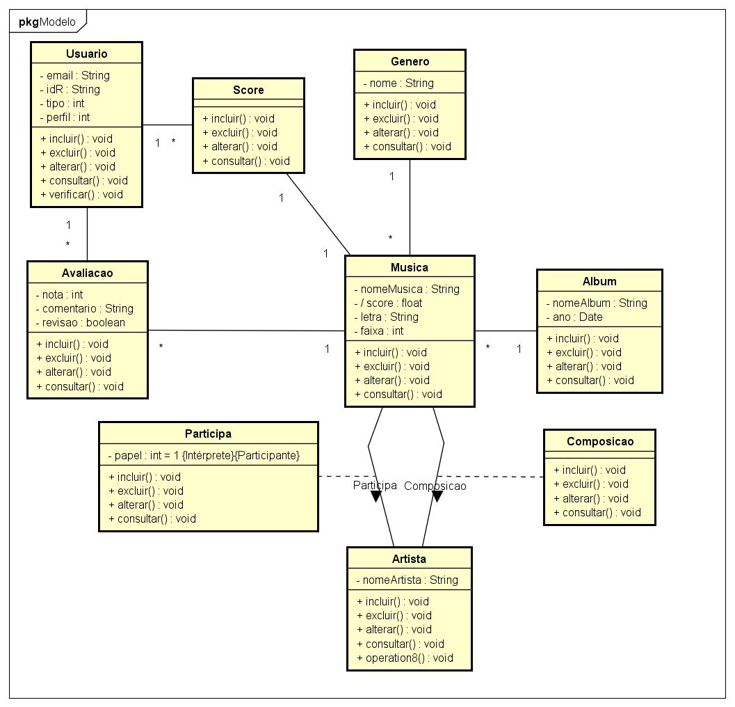
Fonte: da Pesquisa (2017)

diagrama de sequencia

diagrama de estados

diagrama de entidades e relacionamentos
O diagrama de entidades e relacionamentos (DER) é um projeto de banco de dados, e tem como função representar os dados do sistema. Através deste diagrama, podem-se representar elementos essenciais levantados no processo de análise de sistemas. De acordo com Oliveira, Fernandes e Taveira (2000, p. 10):
Esse é o modelo mais utilizado atualmente, devido, principalmente, à sua simplicidade e eficiência. Baseia-se na percepção de mundo real, que consiste em uma coleção de objetos básicos, chamados entidades, e em relacionamentos entre esses objetos.
Ele é composto por diversos elementos, mas os principais são: entidades, atributos e os relacionamentos. As entidades são os objetos, os atributos são as características destes e os relacionamentos são as ligações existentes entre os diversos objetos do sistema.
Abaixo está representado o DER do sistema apresentado neste trabalho.
Figura 4 - diagrama de entidades e relacionamentos
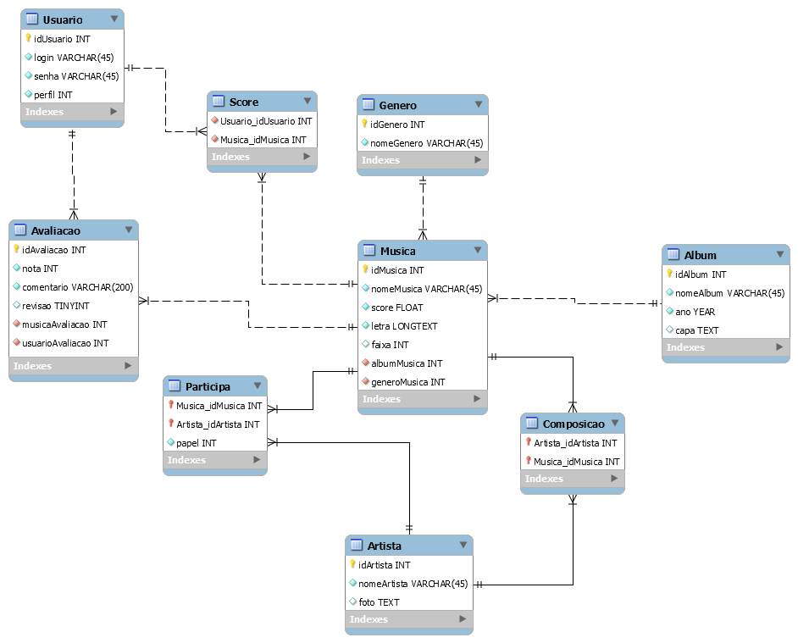
Fonte: da Pesquisa (2017)

interfaces e relatórios

diagrama de navegação de telas

interfaces do sistema
Figura 5 – Tela inicial do Sistema Proposto
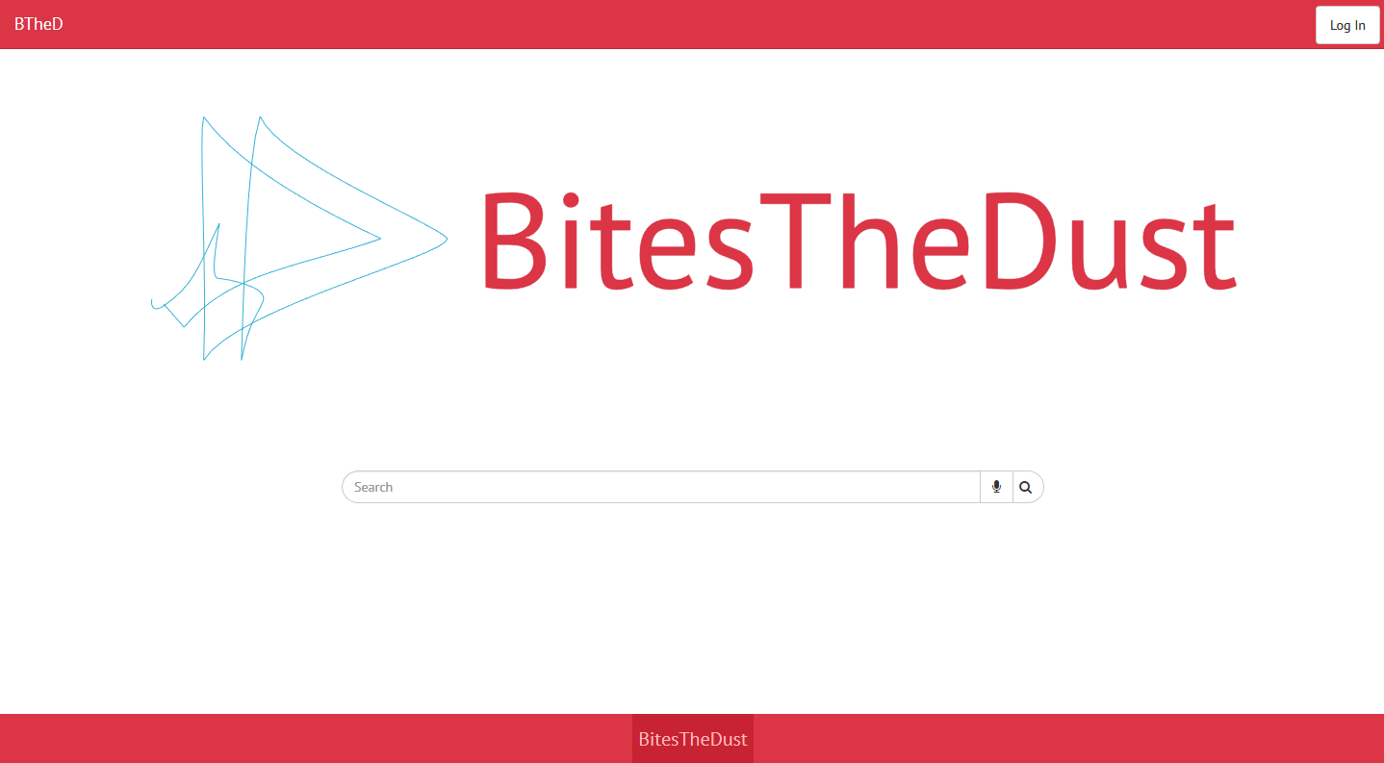
Fonte: da Pesquisa (2017).
Esta tela é a tela inicial do sistema, onde terá as funcionalidades de buscar tanto por texto, quanto por voz e também a funcionalidade de logar.
Figura 6 – Tela de Buscas
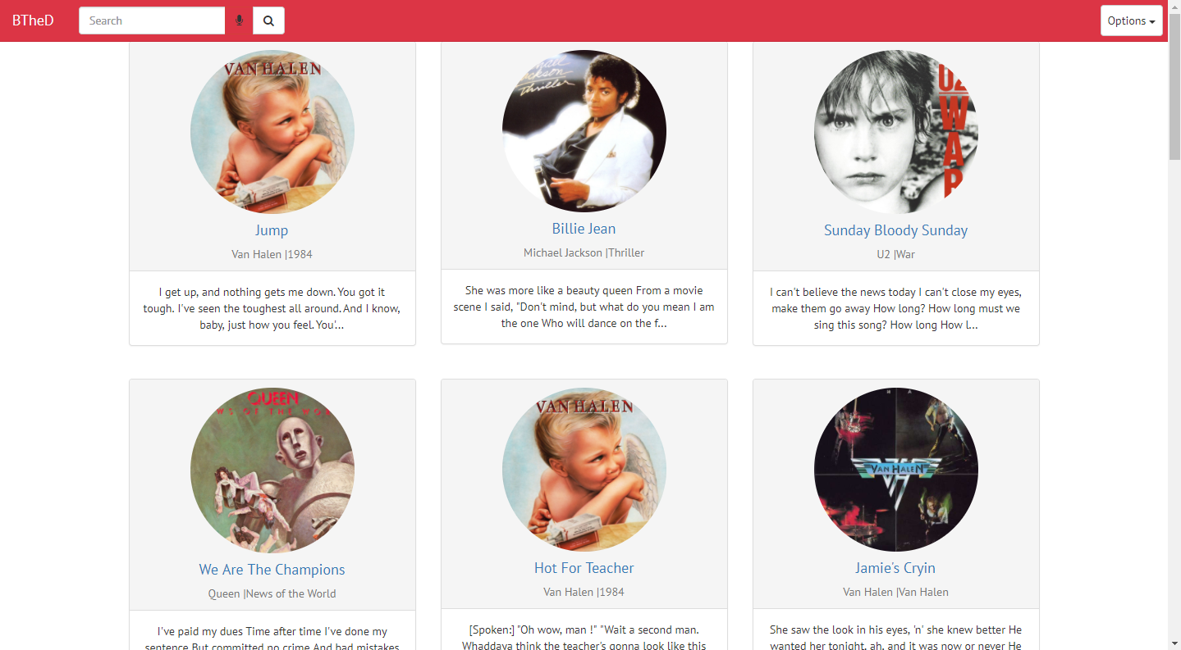
Fonte: da Pesquisa (2017).
Esta tela é a tela de resultado de buscas, onde terá os resultados das buscas realizadas pelo usuário.
Figura 7 – Tela de Administração
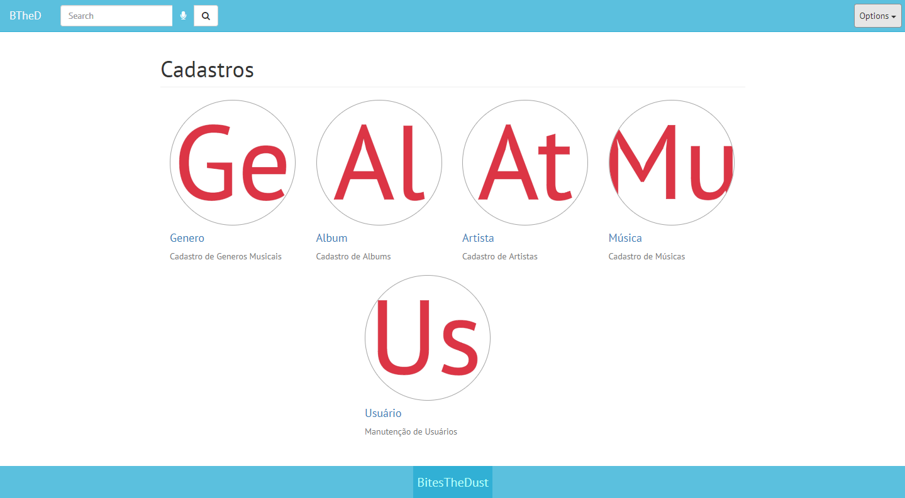
Fonte: da Pesquisa (2017).
Esta tela é a tela administrativa do sistema, somente se seu usuário for um administrador você terá acesso a ela.
Figura 8 – Modal de Login
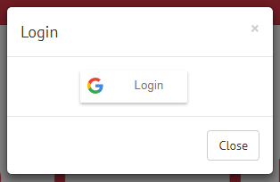
Fonte: da Pesquisa (2017).
Este é o modal de login presente em todas as páginas do sistema, para que caso o usuário não esteja “logado” ele possa realizar login, utilizando os dados do google para que seja cadastrado no sistema.

Figura 9 – Dropdown de opções
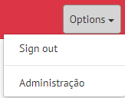
Fonte: da Pesquisa (2017).
Este é o dropdown de opções, onde somente aparecerá a aba de Administração caso o usuário for do tipo administrador.

relatórios do sistema

considerações finais
Responde-se aos objetivos sem, no entanto, justificá-los.

REFERÊNCIAS
HEUSER, C. A. Projeto de banco de dados. 3. Ed. Porto Alegre: Sagra Luzzatto, 2000. 204 p.
JACOBSON, I.; BOOCH, G.; RUMBAUGH, J. The unified software development process. Reading: Addison-Wesley, 1999.
PRESSMAN, R. S. Engenharia de software. 5. ed. Rio de Janeiro: McGraw-Hill, 2002.
AZEVEDO JUNIOR, Delmir Peixoto de and CAMPOS, Renato de. Definição de requisitos de software baseada numa arquitetura de modelagem de negócios. Prod. [online]. 2008, vol.18, n.1, pp. 26-46. ISSN 1980-5411.
COSTA, Carlos Alberto. A aplicação da Linguagem de Modelagem Unificada (UML) para o suporte ao projeto de sistemas computacionais dentro de um modelo de referência. Gest. Prod. [online]. 2001, vol.8, n.1, pp. 19-36. ISSN 1806-9649.
Application Program Interface. Foldoc. Consultado em 9 de fevereiro de 2011. Disponível em: http://foldoc.org/Application%20Program%20Interface
Wallin, Nils Lennart; Steven Brown; Björn Merker (2001). The Origins of Music. Cambridge: MIT Press. ISBN 0-262-73143-6.

Krause, Bernie. (2012). "The Great Animal Orchestra: Finding the Origins of Music in the World's Wild Places," Little Brown/Hachette, New York.
CENDON, Beatriz Valadares. Ferramentas de busca na Web. Ci. Inf. [online]. 2001, vol.30, n.1, pp.39-49. ISSN 0100-1965. Disponível em: http://dx.doi.org/10.1590/S0100-19652001000100006.
SOUZA, Renato Rocha. Perspect. Ciênc. inf. [online]. 2006, vol.11, n.2, pp.161-173. ISSN Sistemas de recuperação de informações e mecanismos de busca na web: panorama atual e tendências. 1981-5344. http://dx.doi.org/10.1590/S1413-99362006000200002.
Klein dos Santos, Alexandro. «Os IDE's (Ambientes de Desenvolvimento Integrado) como ferramentas de trabalho em informática» (PDF). Universidade Federal de Santa Maria. Consultado em 5 de maio de 2016. Disponível em: http://www-usr.inf.ufsm.br/~alexks/elc1020/artigo-elc1020-alexks.pdf.
Construindo Diagramas UML. UFCG. Disponível em: http://www.dsc.ufcg.edu.br/~sampaio/cursos/2007.1/Graduacao/SI-II/Uml/diagramas/diagramas.htm.
UML: Diagrama de Classes. LES/PUC-Rio. Disponível em: http://www.les.inf.puc-rio.br/wiki/images/7/7f/Aula1-diagrama_classes.pdf.
Dershem, Herbert L.; Jipping, Michael J. (1995). Programming Languages. Structures and models (em inglês) 2ª ed. Boston: PWS Publishing Company. p. 1. 432 páginas. ISBN 0-534-94740-9
Kindler, E.; Krivy, I. (2011). "Object-Oriented Simulation of systems with sophisticated control". International Journal of General Systems: 313–343.
Lewis, John; Loftus, William (2008). Java Software Solutions Foundations of Programming Design 6th ed. Pearson Education Inc. ISBN 0-321-53205-8., section 1.6 "Object-Oriented Programming"
Riehle, Dirk (2000), Framework Design: A Role Modeling Approach (PDF), Swiss Federal Institute of Technology
Flanagan, David. JavaScript - The definitive guide (6 ed.). p. 1. JavaScript is part of the triad of technologies that all Web developers must learn: HTML to specify the content of web pages, CSS to specify the presentation of web pages, and JavaScript to specify the behaviour of web pages.
"HTML 4.0 Specification — W3C Recommendation — Conformance: requirements and recommendations". World Wide Web Consortium. December 18, 1997. Retrieved July 6,2015.
"CSS developer guide". Mozilla Developer Network. Retrieved 2015-09-24.
Clarke, Steven (2004). "Measuring API Usability". Dr. Dobb's. Retrieved 29 July 2016.

APÊNDICES

APÊNDICE A – Instrumento de pesquisa utilizado na coleta de dados

ANEXOS

ANEXO A – Termo de Compromisso de Estágio

ANEXO B – Declaração de Cumprimento de Horas de Estágio

